**Вывод к лабораторной работе №2**

**Найдено**: в ходе лабораторной работы были получены характеристики распределения случайной величины (количество муниципальных образований в регионах РФ), близкого к нормальному.

**Изучено**: распределение близкое к нормальному, но имеющее отличные от нуля симметрию и эксцесс.

**Реализовано**: Построена сравнительная диаграмма, на которой наглядно продемонстрированы различия найденного распределения с нормальным. Рассчитаны математическое ожидание, дисперсия, асимметрия, эксцесс, а также квантили уровней 0,05 и 0,95, 2,5%-ная точка. А также посчитаны моменты для нормального распределения, найденного в ходе 1 лабораторной работы.

Таким образом, найденное распределение имеет следующие характеристики:

* M[x] = 298.8375;
* D[x] = 39748.4163;
* As = 1.097;
* Ex = 1.6812;
* Q0,05 = 48.85;
* Q0,95 = 621.15;
* Per2,5 = 796.525.

Сравнительная диаграмма полученного графика найденного распределения и нормального распределения с теми же параметрами:

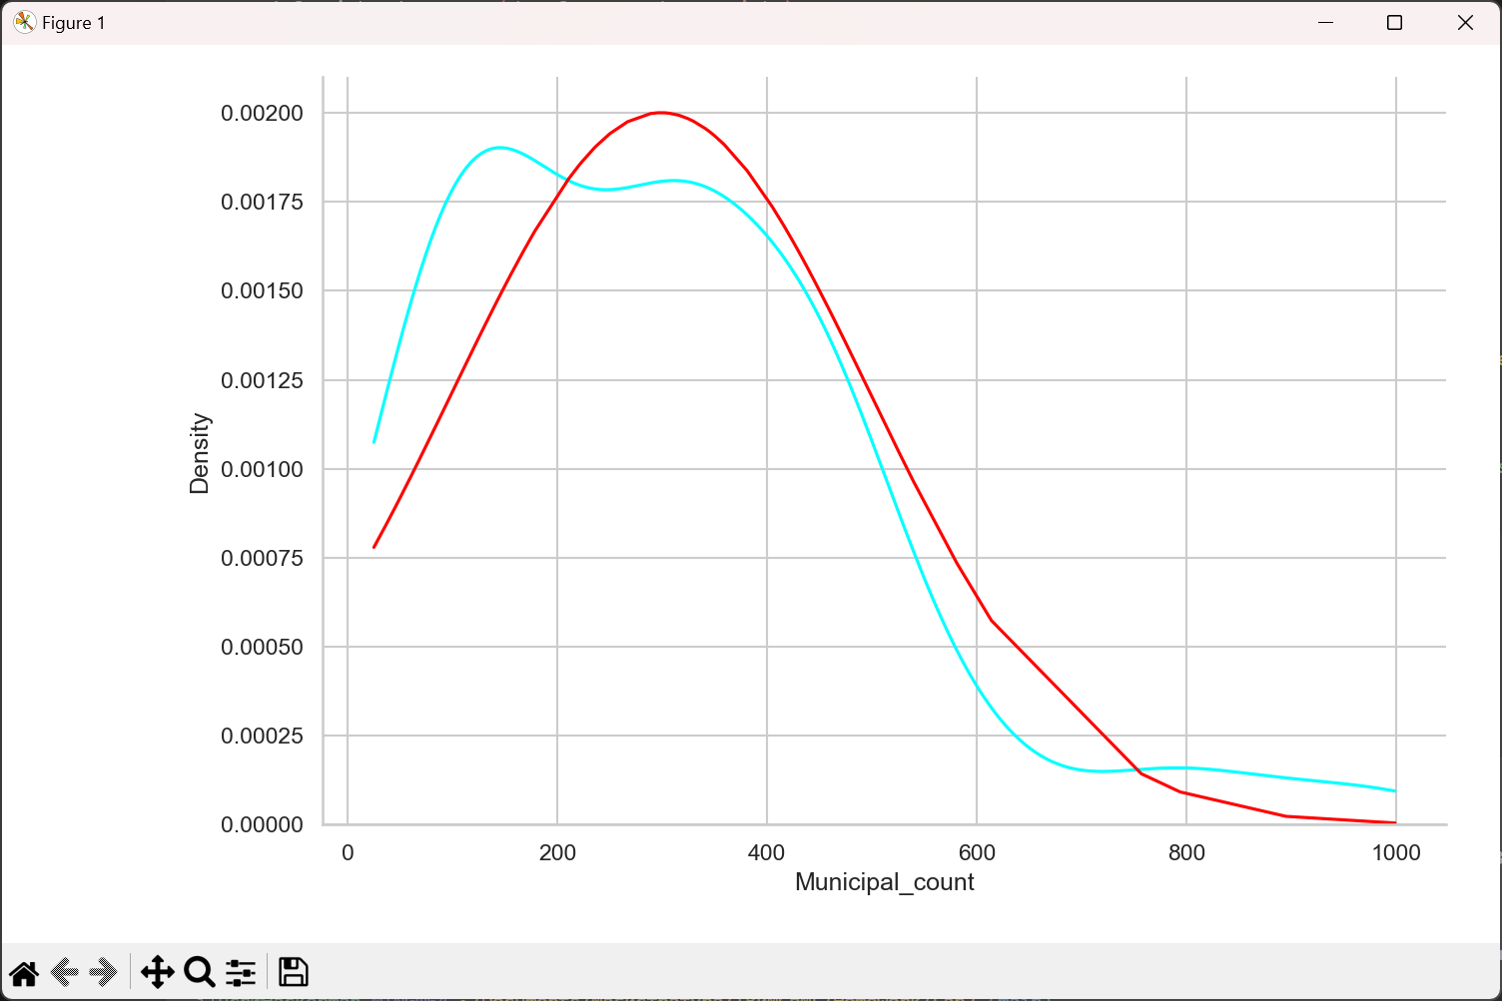

Рис. 1 – Сравнительная диаграмма

Распределение из первой лабораторной работы имеет характеристики:

* M[x] = 9603.1;
* D[x] = 3784548.1;
* As = 0.3314;
* Ex = -1.064;
* Q0,05 = 7394.4;
* Q0,95 = 12292.6;
* Per2,5 = 12568.8.

**Заключение**: на основании полученных характеристик распределений, можно сделать вывод о том, что распределения из первой и второй лабораторных работ имеют левую асимметрию, т.е. малых значений признака больше. Но при этом эксцессы данных распределений отличны по знаку, следовательно, распределение из предыдущей лабораторной работы имеет график плотности распределения более остроконечным (Ex < 0), в то время как найденное распределение имеет более сглаженный график (Ex > 0).